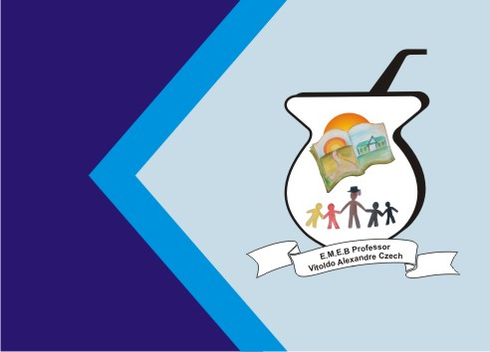
Secretaria Municipal de Educação
E.M.E.B. Professor Vitoldo Alexandre Czech
Diretora: Lucélia Aparecida Gabrielli
Assessora Pedagógica: Maria Claudete T. Gervásio
Assessora Administrativa: Rosane Eva Bucco
Professoras: Lucia Miotto/Marilene A. de Oliveira
Disciplina: Artes
1º ano matutino e vespertino 14/12/2020

TEMA: SONHO DE NATAL.
CONTEÚDO: RECORTE E COLAGEM.
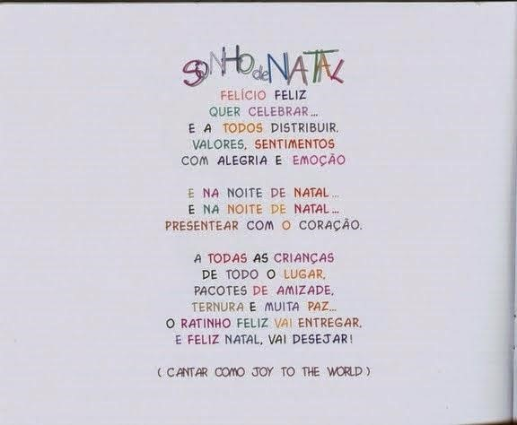
SOMENTE LEITURA;
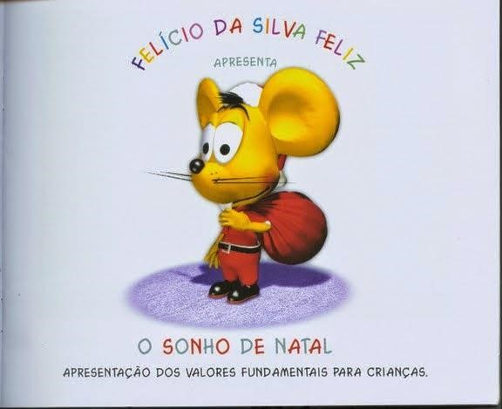
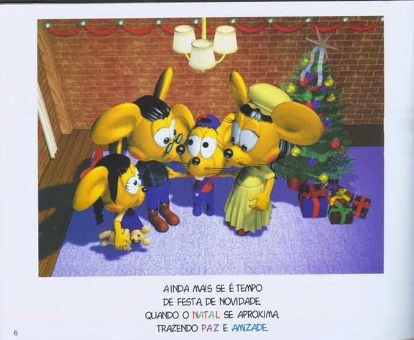
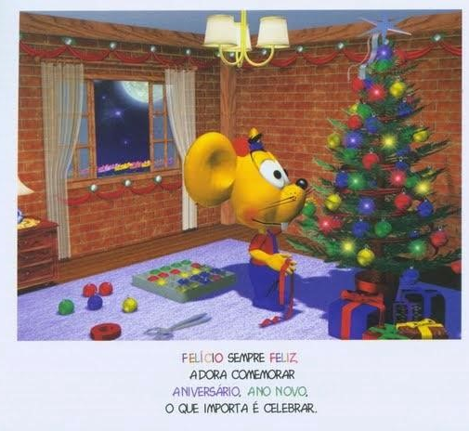

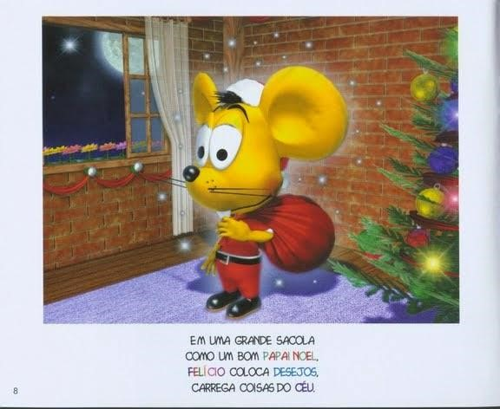
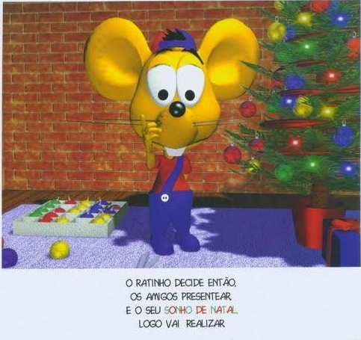
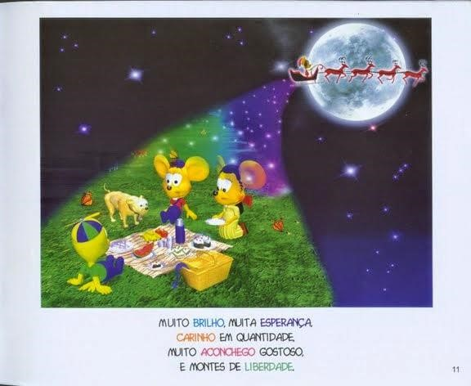
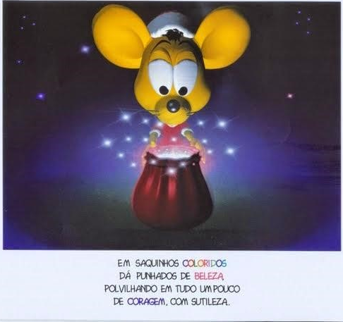
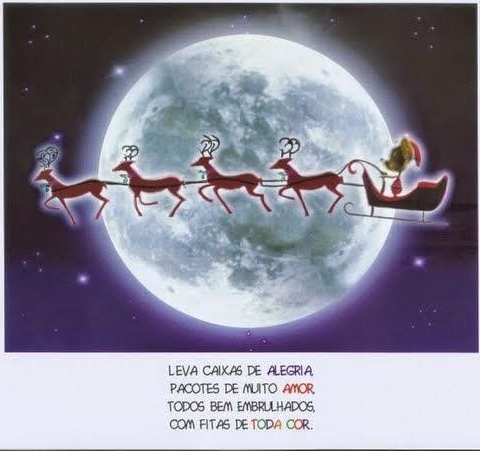
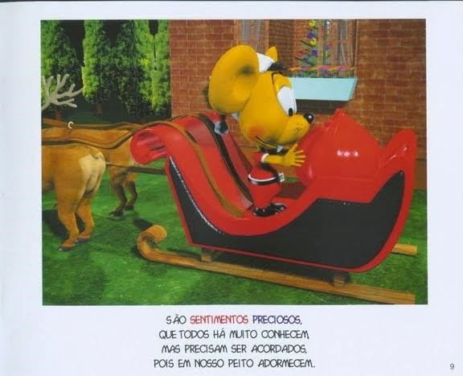
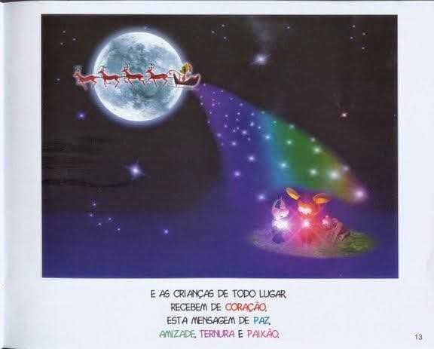
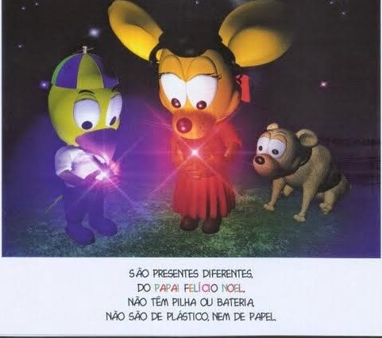

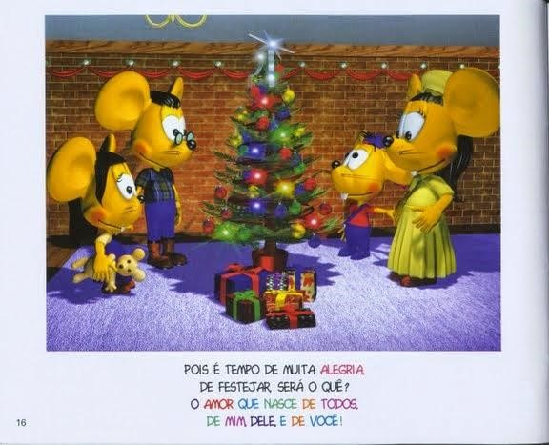

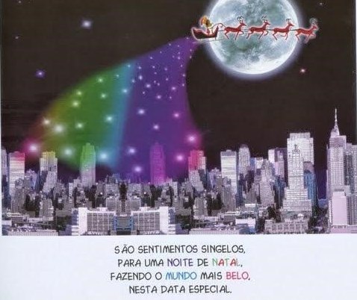

1- ATIVIDADE: APÓS TER FEITO A LEITURA DA HISTORINHA PARA SEUS FILHOS SEGUE ATIVIDADE A SER REALIZADA DESSA SEMANA.COM ROLINHOS DE PAPEL HIGIÊNICOS, PAPEL COLORIDOS, BOTÕES USE O QUE TIVER EM SUA CASA. USANDO SUA CRIATIVIDADE VAMOS FAZER UM PAPAI NOEL, TAMBÉM PODE PESQUISAR OUTROS MODELOS NA INTERNET.
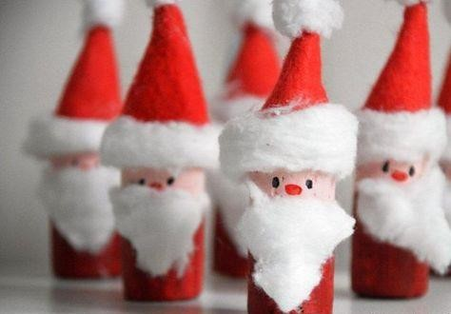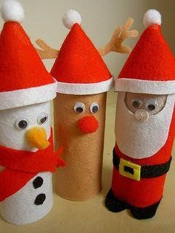SEGUE DOIS MODELOS ABAIXO
REGISTRAR POR FOTOS OU VIDEOS MANDAR NO GRUPO.
ÓTIMA SEMANA!!!! UM FELIZ NATAL E PRÓSPERO ANO NOVO!!!

